

Rapport d’audit d’accessibilité
  - Site Internet de l'Optimisation du Parcours de Soins de patients Traumatisés Crâniens
RGAA version 4.1
Version 1.0 - JJ/MM/AAAA
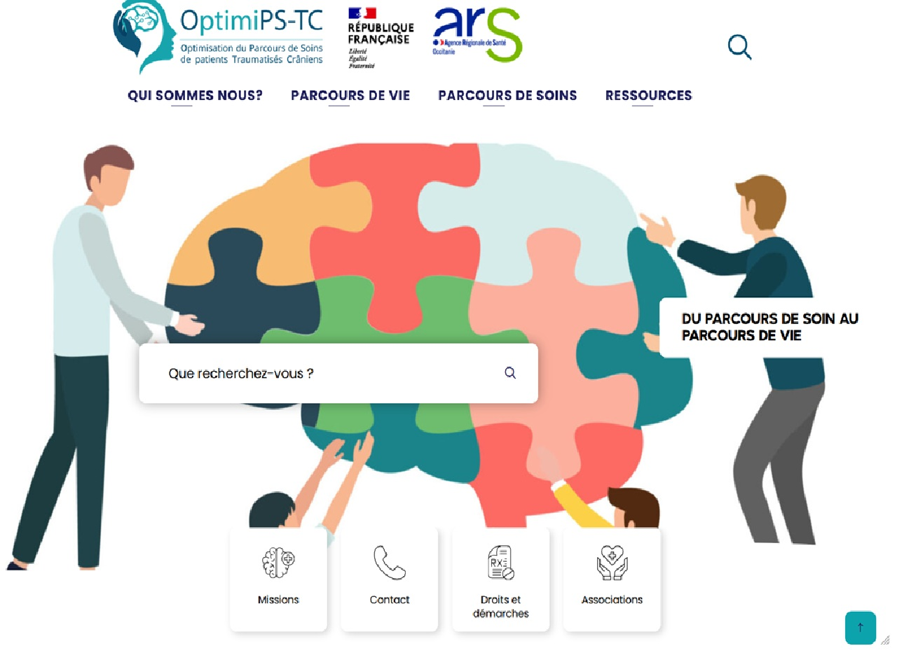
La conception de ce document est conforme aux recommandations du RGAA.
Table des matières
1 Contexte 6
1.1 Technologies utilisées sur le site 7
1.2 Outils utilisés pour l’audit 7
1.3 Environnement de test 8
1.3.1 Base de référence utilisée pour vérifier la compatibilité avec l'accessibilité 8
2 Accessibilité du site 9
2.1 Avis de l’auditeur 9
2.1.1 En développement 9
2.1.2 En rédaction 12
2.2 Rappel des obligations légales 13
2.3 Impacts des contenus non conformes sur les utilisateurs 14
2.4 Priorisation des corrections 15
2.5 Contenus non soumis à l’obligation d’accessibilité 15
2.5.1 Contenus exemptés 15
2.5.2 Contenus dérogés pour charge disproportionnée 16
3 Descriptions des erreurs d’accessibilité 17
3.1 Images 17
3.1.1 Alternatives aux images porteuses d’information 17
3.1.2 Alternatives vides aux images de décoration 18
3.1.3 Lisibilité des textes en images 18
3.2 Cadres 19
3.2.1 Identification des cadres 19
3.3 Couleurs 20
3.3.1 Lisibilité des contenus 20
3.4 Multimédia 20
3.4.1 Identification des vidéos 21
3.5 Tableaux 21
3.5.1 Identification des en-têtes et liaisons des cellules d’en-têtes et de données 22
3.6 Liens 23
3.6.1 Liens explicites 23
3.7 Scripts 24
3.7.1 Compatibilité des scripts avec l’accessibilité 24
3.8 Structuration de l’information 25
3.8.1 Structuration des pages : titres et listes 25
3.9 Présentation de l’information 26
3.9.1 Personnalisation de l’affichage 27
3.9.2 Visibilité du focus 28
3.10 Navigation 29
3.10.1 Systèmes de navigation de la page 29
3.11 Consultation 30
3.11.1 Fichiers en téléchargement 30
4 Notes techniques 31
4.1 Contraste des couleurs 31
4.1.1 Entre un texte et son arrière-plan 31
4.1.2 Entre un composant d’interface non-textuel et son arrière-plan, ou au sein d’un élément graphique 31
4.2 Images, alternatives et légendes 31
4.2.1 Image porteuse d’information 31
4.2.2 Image décorative 31
4.2.3 Image avec légende 31
4.3 Liens ou boutons 31
5 Aide à la mise en conformité 31
5.1 Critères 1.x : Connaitre le texte alternatif d’une image 31
5.1.1 Afficher le texte alternatif des images sous Google Chrome/Microsoft Edge 31
5.1.2 Comprendre les textes affichés : 32
5.2 Critères 3.x : Contrôler le contraste des couleurs 32
5.2.1 Détecter automatiquement les problèmes de contraste entre les textes et leur couleur de fond avec Firefox 33
5.2.2 Détecter automatiquement les problèmes de contraste entre les textes et leur couleur de fond avec WCAG Contrast Checker 34
5.2.3 Mesurer le contraste manuellement entre 2 éléments non textuels 35
5.2.4 Trouver des couleurs alternatives conformes 35
5.3 Critère 9.1 : Vérifier la hiérarchie des titres 37
5.4 Critère 9.4 : Identifier les citations 37
5.4.1 Les citations en bloc 38
5.4.2 Les citations en ligne 38
5.5 Critère 13.3 : Vérifier l’accessibilité d’un document PDF 39
5.5.1 Comprendre et corriger les erreurs détectées 40
5.6 Information concernant les publications sur les réseaux sociaux 42
5.6.1 Recommandations concernant les images 42
5.6.2 Recommandations concernant les émojis 42
5.6.3 Recommandations concernant la personnalisation des textes 43

Contexte
L’audit du site Internet de l'Optimisation du Parcours de Soins de patients Traumatisés Crâniens a été réalisé par Nicolas Zerr, auditeur certifié en accessibilité numérique, au moyen de navigateurs web et d’outils spécialisés. Des tests de restitution ont également été réalisés conformément à la base de référence définie par le RGAA 4.1.
L’audit a porté sur un échantillon de 0 pages :
- Accueil
- Contact
- Mentions légales
- Déclaration d’accessibilité
- Plan du site
- Aide à la navigation
- Connexion utilisateur
- Recherche
- Liste des actualités
- Actualité détaillée « Titre »
- Liste des …
- … détaillé « Titre »
- Page Sommaire « Titre »
- Page de contenu 1 « Titre »
- Page de contenu 2 « Titre »
- Page de contenu 3 « Titre »
Le RGAA 4.1 est consultable à l'adresse suivante : https://accessibilite.numerique.gouv.fr/

Technologies utilisées sur le site
- HTML 5
- CSS
- JavaScript
- PDF
- WordPress CMS

Outils utilisés pour l’audit
Liste des outils utilisés dans la conduite de cet audit :
- Extension Assistant RGAA
- Extension Stylus
- Extension Web Developer Toolbar
- Extension Axe DevTools - Web Accessibility Testing
- Extension HeadingsMap
- Color Contrast Analyser
- Validateur du W3C
- PDF Accessibility Checker
- Lecteur d’écran NVDA

Environnement de test

Base de référence utilisée pour vérifier la compatibilité avec l'accessibilité

Ordinateur
Système d’exploitation | Technologie d’assistance | Navigateur
Windows 11 | NVDA 2025.3 | Firefox 143
Windows 11 | Jaws 2024 | Chrome 140
Mac OS Catalina | VoiceOver | Safari 15

Mobile
Système d’exploitation | Technologie d’assistance | Navigateur
Android 13 natif | TalkBack | Chrome

Accessibilité du site
Sur l’échantillon audité, le site Internet de l'Optimisation du Parcours de Soins de patients Traumatisés Crâniens, www.parcourscerebroleses.fr, révèle un pourcentage de critères respectés de [-- À DÉFINIR --]%.
Le taux de conformité moyen du site s’élève à [-- À DÉFINIR --]%.
À titre indicatif :
- Le taux de conformité global est obtenu en divisant le nombre de critères conformes par le nombre de critères applicables.
- Le taux de conformité moyen est quant à lui obtenu en faisant la moyenne des taux de conformité de chaque page auditée.
Pour plus d’informations concernant ces taux de conformité, nous vous invitons à vous référer à cette ressource officielle du RGAA : Taux de conformité à la norme.
Le taux de conformité global à la norme du site étant inférieur à 50%, le site n'est pas conforme au RGAA 4.1 sur l'échantillon audité, et un faible niveau en termes d’accessibilité.
Sur un total de [-- À DÉFINIR --] critères applicables, [-- À DÉFINIR --] critères sont non-conformes. [-- À DÉFINIR --] non-conformités ont été relevées et sont mises en cause. Ainsi, le site présente des erreurs à corriger qui sont détaillées dans ce document.
Cet audit est basé sur un échantillon de pages à un instant T. Il ne représente donc que la conformité au RGAA sur cet échantillon de pages. Dans une démarche d’accessibilité, nous conseillons de continuer ce travail sur toutes les pages. Il appartient donc au Montpellier - CHU d’intégrer dans ses processus le contrôle de l’accessibilité sur les contenus web.

Avis de l’auditeur

En développement
[-- À DÉFINIR --] non-conformités liées au développement ont été détectées.
Un effort en accessibilité a clairement été entrepris. Toutefois, malgré la bonne maîtrise des développements, ces derniers peuvent ne pas être conformes aux critères du RGAA.
Quelques exemples de développements conformes montrent qu’un effort important envers l’accessibilité a été réalisé :
- Les images informatives sont décrites ;
- Les images décoratives sont correctement ignorées ;
- La structuration des images et de leur légende, ainsi que l’agrandissement des images sont conformes ;
- Aucune information n’est véhiculée uniquement par la couleur ;
- Les couleurs sont suffisamment contrastées ;
- Les liens sont explicites, certains même hors contexte (niveau AAA) ;
- Les composants riches et/ou complexes (fenêtres modales, carrousels, accordéons, diaporamas, galeries photos…) sont compatibles avec les technologies d’assistance et la navigation au clavier uniquement ;
- Les boutons sont explicites ;
- Les changements de contexte sont prévisibles ou présentés aux utilisateurs ;
- Aucun élément sémantique n’est utilisé à des fins de présentation ;
- La hiérarchie des titres est globalement respectée ;
- Les listes sont correctement structurées ;
- Les structures de pages sont conformes et sans erreur impactante pour l’accessibilité ;
- L’ordre des contenus et de tabulation sont cohérents ;
- Tous les éléments de navigation (menu principal, paginations, menus des sous-pages, plan du site…) sont correctement identifiés et atteignables ;
- L’information est globalement présente, lisible et compréhensible sur toutes les résolutions et appareils, même après personnalisation de l’apparence ;
- Les titres des pages à étapes (formulaires, recherches, filtrages…) reflètent bien chaque étape ;
- La prise de focus est bien visible ;
- Aucune information n’est véhiculée uniquement par la forme, la taille ou la position ;
- La structure générale des formulaires est conforme.
D’autres développements sont en revanche non-conformes :
- Certaines images informatives ne sont pas décrites ;
- Certaines images décoratives ne sont pas correctement ignorées ;
- La structuration des images et de leur légende, ainsi que l’agrandissement des images ne sont pas conformes ;
- Certaines informations sont véhiculées uniquement par la couleur ;
- Certaines couleurs ne sont pas suffisamment contrastées ;
- Certains liens ne sont pas explicites ;
- Certains composants riches et/ou complexes (fenêtres modales, carrousels, accordéons, diaporamas, galeries photos…) ne sont pas compatibles avec les technologies d’assistance et la navigation au clavier uniquement ;
- Certains boutons ne sont pas explicites ;
- Certains changements de contexte ne sont pas prévisibles ou pas présentés aux utilisateurs ;
- Certains éléments sémantiques sont utilisés à des fins de présentation ;
- La hiérarchie des titres n’est pas toujours respectée ;
- Certaines listes ne sont pas correctement structurées ;
- La structure de certaines pages n’est pas conforme ou contient des erreurs impactant l’accessibilité ;
- L’ordre des contenus et de tabulation ne sont pas toujours cohérents ;
- Certains éléments de navigation (menu principal, paginations, menus des sous-pages, plan du site…) ne sont pas correctement identifiés et/ou atteignables ;
- L’information n’est pas toujours lisible et compréhensible sur toutes les résolutions et appareils, surtout après personnalisation de l’apparence ;
- Les titres des pages à étapes (formulaires, recherches, filtrages…) ne reflètent pas bien les étapes ;
- La prise de focus n’est pas toujours correctement visible ;
- Certaines informations sont véhiculées uniquement par la forme, la taille ou la position ;
- La structure de certains formulaires n’est pas toujours conforme ;
- Certaines cartographies ne sont pas identifiées comme des images interactives.
Les développements maitrisés peuvent parfois être complexes comme la prise en compte de modèles de conception ARIA. Ceci est encourageant et montre que l’équipe technique maitrise l’accessibilité et est tout à fait capable de respecter les normes d’accessibilité.

En rédaction
[-- À DÉFINIR --] non-conformités liées à la rédaction ont été détectées.
Au niveau rédactionnel, la maitrise de l’accessibilité numérique semble correcte.
Sur les pages auditées, certains points importants de l’accessibilité sont respectés :
- Les images informatives sont décrites ;
- Les images décoratives sont correctement ignorées ;
- Les cadres possèdent un titre pertinent ;
- Les couleurs sont suffisamment contrastées ;
- Les éléments multimédias sont identifiés ;
- Les éléments multimédias possèdent une transcription textuelle pertinente ;
- Les vidéos possèdent des sous-titres pertinents et synchronisés ;
- Les tableaux de données sont bien construits et leurs entêtes correctement déclarés ;
- Les liens sont pertinents ;
- Aucun élément sémantique n’est utilisé à des fins de présentation ;
- La hiérarchie des titres est globalement respectée ;
- Les listes sont correctement structurées ;
- Les citations sont correctement indiquées.
En revanche :
- Certaines images informatives ne sont pas décrites ;
- Certaines images décoratives ne sont pas correctement ignorées ;
- Certaines cadres ne possèdent pas de titre pertinent ;
- Certains éléments multimédias ne sont pas identifiés ;
- Certains éléments multimédias ne possèdent pas de transcription textuelle pertinente ;
- Certaines vidéos ne possèdent pas de sous-titres pertinents et/ou synchronisés ;
- Certains tableaux de données ne sont pas bien construits ou leurs entêtes pas correctement déclarés ;
- Certains liens ne sont pas pertinents ;
- Certains éléments sémantiques sont utilisés à des fins de présentation ;
- La hiérarchie des titres n’est pas toujours respectée ;
- Certaines listes ne sont pas correctement structurées ;
- Certaines citations ne sont pas correctement indiquées.
- Les documents en téléchargement ne sont pas conformes et ne proposent aucune alternative accessible.

Rappel des obligations légales
Afin de répondre à la législation actuelle, il est nécessaire de mettre en place une démarche d’accessibilité qui n’a pour l’instant pas été déterminée.
Cet audit sera la base de travail pour la mise en œuvre de cette démarche.
Aussi, il sera nécessaire au Montpellier - CHU de revoir l’intégration de l’accessibilité dans ses processus. L’accessibilité numérique doit être une composante prioritaire à prendre en compte le plus tôt possible dans tous les projets web du Montpellier - CHU.
Par ce constat, nous ne pouvons que conseiller des formations pour comprendre et mettre en œuvre l’accessibilité numérique ainsi qu’un accompagnement à votre démarche d’accessibilité.
Il est à noter que le RGAA 4.1 demande la prise en compte de l’accessibilité à travers une politique d’accessibilité. Le travail d’audit ne représente qu’une partie du travail relatif à l’accessibilité numérique. Il est le point de départ de la démarche d’accessibilité du Montpellier - CHU.
Entre autres, la législation oblige :
- D’afficher la mention de conformité sur la page d’accueil de l’entité.
- De créer la déclaration d’accessibilité et de la mettre à disposition à partir de toutes les pages de l’entité.
- De prévoir un schéma pluriannuel de mise en accessibilité d’une durée maximum de 3 ans (à renseigner dans la déclaration d’accessibilité) ;
- De créer le plan d’actions de l’année (à renseigner dans la déclaration d’accessibilité) ;
- De désigner un référent accessibilité numérique au sein de l’organisme ;
- De mettre en place des actions de formations et de sensibilisation des agents ;
- De corriger les non-conformités citées dans ce rapport et de poursuivre les corrections sur les pages non auditées ;
- De mettre à jour la mention de conformité, la déclaration d’accessibilité, le schéma pluriannuel et le plan d’action de l’année en cours en fonction de l’amélioration de l’accessibilité jusqu’à obtention de la conformité.
Le non-respect des obligations déclaratives peut entrainer une sanction financière administrative de 20 000€ par service numérique (montant total fixé à 50 000€). Si un manquement sanctionné persiste plus de six mois après l’imposition de la sanction initiale, une nouvelle sanction peut être imposée.
Le refus d’aménagement raisonnable, considéré comme de la discrimination, est quant à lui puni au pénal de 3 à 5 ans d’emprisonnement et de 45 000€ à 75 000€ d’amende.
Toutes les informations sur les obligations légales se trouvent sur le site du Référentiel Général d'Amélioration de l'Accessibilité.
Stratis se tient à disposition pour accompagner le Montpellier - CHU dans sa démarche d’accessibilité numérique. Nous pouvons proposer différentes solutions : de la compréhension des difficultés que rencontrent les personnes en situation de handicap, de l’accompagnement, du conseil, des formations, des audits, la rédaction du schéma pluriannuel, la mise à jour de la conformité…

Impacts des contenus non conformes sur les utilisateurs
Sur tous les contenus audités, l’impact sur les utilisateurs est précisé. L’impact utilisateur peut être un bon critère pour prioriser les corrections à apporter sur le site.
Les non-conformités rencontrées peuvent avoir un impact plus ou moins important sur les utilisateurs. Ils sont catégorisés comme suit :
- Bloquant : le problème relevé empêche l’accès à tout ou partie du contenu. Il doit être corrigé au plus vite.
- Majeur : le problème relevé complique l’accès à tout ou partie du contenu. Il doit être corrigé dans un second temps.
- Mineur : le problème relevé peut, dans certaines circonstances, compliquer l’accès à tout ou partie du contenu. Il doit être corrigé dans un dernier temps.

Priorisation des corrections
[-- À DÉFINIR --] non-conformités ont été relevées et sont à corriger. Il sera nécessaire de prioriser dès que possible les corrections sur les contenus dont les impacts vont de bloquant à mineur.
Dans une vision globale, il est préférable de corriger en priorité les petites interventions rapides à impact bloquant, puis majeur, et enfin mineur. Ensuite, il sera nécessaire de traiter les non-conformités les plus longues à mettre en œuvre, toujours avec l’impact utilisateur comme priorité.
Il sera aussi prioritaire de prendre en compte les non-conformités qui concernent les gabarits généraux, dont les non-conformités se retrouvent sur l’ensemble du site et impactent donc fortement l’accessibilité du site. Les non-conformités de la page d’accueil, qui est certainement la page la plus visitée du site, mais aussi toutes les autres pages avec un fort trafic, doivent être traitées en priorité.

Contenus non soumis à l’obligation d’accessibilité
Il est normal de trouver des situations et des types de contenus qu’il n’est pas possible de rendre accessibles, le RGAA propose donc la possibilité de les exempter ou de les déroger.
L’exemption et la dérogation sont des moyens de dernier recours qui doivent être accompagnés, quand cela est possible, d’une alternative. Dans le cas où il n’est pas possible de fournir une alternative accessible, il est nécessaire de mettre en place un moyen de compensation sur le site lui-même comme un moyen de contact du référent en accessibilité de l’organisme.

Contenus exemptés
Les contenus exemptés sont des contenus non-conformes ignorés de l’audit car non-financés, non-développés et hors de contrôle du Montpellier - CHU.
Cependant, un contenu retenu délibérément par le Montpellier - CHU ou par Stratis entravant ou réduisant l’utilisation du site ou l’accès à une information alors que d’autres choix plus accessibles étaient possibles, ne peuvent faire l’objet d’une exemption.
Plus d’information concernant les contenus exemptés sur le site du RGAA.

La protection antispam HCaptcha
Ce composant est exempté malgré l’utilisation des attributs scrolling et frameborder interdits. Ce composant propose une alternative accessible permettant de passer le test de détection des images.

Contenus dérogés pour charge disproportionnée
« La charge disproportionnée peut être invoquée lorsqu’il est raisonnablement impossible à l’organisme de rendre un contenu ou une fonctionnalité accessible, notamment dans le cas où la mise en accessibilité compromettrait la capacité de l’organisme à remplir sa mission de service public ou à réaliser ses objectifs économiques. » (Source : accessibilite.numerique.gouv.fr).
Le Montpellier - CHU étant seul juge de ses capacités et disponibilités, il se doit d’indiquer son positionnement face à cette dérogation pour charge disproportionnée.
Cependant, cela n’exclue pas l’obligation de proposer une alternative, tant que cette alternative ne représente pas une charge disproportionnée.
Aucun contenu n’a été dérogé.

Descriptions des erreurs d’accessibilité
Note importante :
Les éléments marqués Rédactionnel et Composant client sont des non-conformités dont la correction incombe directement au Montpellier - CHU. Cette information est donnée à titre indicatif et peut être erronée.
Les éléments marqués Recommandation ne sont pas des non-conformités, mais leur prise en charge apporterait un plus à l’accessibilité du composant concerné.
Les éléments marqués Exemption sont des contenus non-conformes ignorés de l’audit car non-financés, non-développés et hors de contrôle du Montpellier - CHU, ou présentant une alternative.
Attention : Consulter la section concernant les exemptions

Images
Recommandation : Donner à chaque image porteuse d'information une alternative textuelle pertinente et une description détaillée si nécessaire. Lier les légendes à leurs images. Remplacer les images textes par du texte stylé lorsque c'est possible.

Alternatives aux images porteuses d’information
Problème utilisateur : Pour les utilisateurs aveugles et les grands malvoyants utilisant des outils de lecture, de vocalisation et d'agrandissement des contenus, l'absence d’alternative aux images porteuses d’information, ou leur manque de pertinence, peuvent les empêcher de comprendre un contenu ou d’accomplir une tâche.

Critère 1.7. Pour chaque image porteuse d’information ayant une description détaillée, cette description est-elle pertinente ?
Contenus impactés :
- Page de contenu 1 « TC modérés et sévères chez l’adulte » :
- Rédactionnel - Impact : Majeur
L'image du graphique des résultats de l'étude Paris-TBI fournit beaucoup d'information absente du contenu de la page.
Compléter le contenu de la page avec le même niveau d'information (ajouter la liste des exemples fournis par l'étude).

Alternatives vides aux images de décoration
Problème utilisateur : Les outils de lecture, de vocalisation et d'agrandissement des contenus utilisés par les aveugles et les grands malvoyants retranscrivent beaucoup d’information, comme le type d’élément, ses propriétés, son état et son alternative. Les alternatives aux images de décoration produisent beaucoup d’information inutile et peuvent rendre un contenu difficilement compréhensible.

Critère 1.2. Chaque image de décoration est-elle correctement ignorée par les technologies d’assistance ?
Contenus impactés :
- Toutes les pages :
- Impact : Majeur
Les images décoratives agrandies en fenêtre modale possèdent un texte alternatif par défaut, non pertinent et inutile alt="image 1 of 1".
Supprimer ce texte alternatif par défaut.

Lisibilité des textes en images
Problème utilisateur : Les déficients visuels vont avoir de grandes difficultés à lire des textes en images, car ils ne pourront pas agrandir les textes par exemple.
Certains utilisateurs présentant des troubles de la lecture peuvent avoir recours à des feuilles de styles personnalisées pour modifier la police d'écriture et en utiliser une plus spécifique. Les textes en images ne peuvent être adaptés.

Critère 1.8. Chaque image texte porteuse d’information, en l’absence d’un mécanisme de remplacement, doit si possible être remplacée par du texte stylé. Cette règle est-elle respectée (hors cas particuliers) ?
Contenus impactés :
- Page de contenu 2 « TC enfants » :
- Rédactionnel - Impact : Bloquant
Le tableau de données illustrant « Appréciation de la profondeur du coma » est intégré sous forme d’image sans description détaillée.
Ajouter une description textuelle complète et structurée.

Cadres
Recommandation : Donner à chaque cadre un titre pertinent.

Identification des cadres
Problème utilisateur : Les lecteurs d’écrans disposent de fonctionnalités avancées de navigation rapide par type d’éléments dans la page, ou par l’intermédiaire d’une liste des éléments de la page. Dans ces deux modes de navigation, l’absence d’identification des cadres peut poser un problème de repérage dans la structure de la page ou de compréhension des contenus pour les aveugles.

Critère 2.1. Chaque cadre a-t-il un titre de cadre ?
Contenus impactés :
- Page de contenu 1 « TC modérés et sévères chez l’adulte » :
- Rédactionnel - Impact : Majeur
La balise <iframe> de chacune des trois vidéos du bloc « Vidéos sur le Traumatisme crânien » ne possède pas de titres (attribut title).
Définir un titre pertinent dans le bloc Vidéo en backoffice. Exemple pour la première vidéo: « vidéo YouTube Animée : Accompagner votre proche cérébrolésé ».
Cela corrigera la non-conformité sur le critère 4.7. car ce titre sera affiché au-dessus de la vidéo.

Couleurs
Recommandation : Ne pas donner l’information uniquement par la couleur et utiliser des contrastes de couleurs suffisamment élevés.

Lisibilité des contenus
Problème utilisateur : La dégradation de la lisibilité des contenus du fait de l’utilisation de contraste trop faible, touche un grand nombre d’utilisateurs dont la part augmente avec l’âge.
Les malvoyants ne pouvant percevoir certains textes, seront dans l’incapacité de lire ou interagir avec certains contenus.

Critère 3.2. Dans chaque page web, le contraste entre la couleur du texte et la couleur de son arrière-plan est-il suffisamment élevé (hors cas particuliers) ?
Contenus impactés :
- Toutes les pages :
- Impact : Bloquant
Dans le pied de page, lors du survol du lien « Conformité RGAA », le contraste entre la couleur du texte #0DA3AD [var(--color-2--1)] et la couleur de fond #0a5477 [var(--color-1--1)] est insuffisant (ratio 2,69).
Remplacer la couleur du texte au survol #0DA3AD [var(--color-2--1)] par la couleur #B6CCD6 (--color-1--3).

Multimédia
Recommandation : Donner si nécessaire à chaque média temporel une transcription textuelle, des sous-titres synchronisés et une audiodescription synchronisée pertinents. Donner à chaque média non temporel une alternative textuelle pertinente. Rendre possible le contrôle de la consultation de chaque média temporel et non-temporel au clavier et s’assurer de leur compatibilité avec les technologies d’assistance.
Note : Le manque de support des agents utilisateurs ne permet d’intégrer convenablement l’audiodescription actuellement. Nous conseillons de réaliser deux vidéos, une avec le son normal et une autre avec l’audiodescription intégrée à la bande son.

Identification des vidéos
Problème utilisateur : L’absence d’identification des vidéos par un titre ou un résumé peut rendre la recherche d’information particulièrement laborieuse pour les utilisateurs aveugles et les grands malvoyants.

Critère 4.7. Chaque média temporel est-il clairement identifiable (hors cas particuliers) ?
Contenus impactés :
- Page contenu 1 « TC modérés et sévères chez l’adulte » :
- Rédactionnel - Impact : Majeur
La vidéo n'est pas clairement identifiable.
Corriger la non-conformité sur le critère 2.1.

Tableaux
Recommandation : Donner à chaque tableau de données complexe, un résumé et un titre pertinent, identifier clairement les cellules d’en-tête, utiliser un mécanisme pertinent pour lier les cellules de données aux cellules d’en-tête. Pour chaque tableau de mise en forme, veiller à sa bonne linéarisation.

Identification des en-têtes et liaisons des cellules d’en-têtes et de données
Problème utilisateur : Les aveugles et grands malvoyants qui accèdent au contenu par l’intermédiaire d’un lecteur d’écran ou d’une loupe vocalisée, ainsi que les déficients visuels dépourvus de vision périphérique ou centrale, ne peuvent pas voir le tableau ou ne perçoivent qu’une partie limitée de l’écran. Ils rencontreront donc des difficultés importantes pour associer les en-têtes aux cellules de données.
Ils seront dans l’impossibilité de comprendre et d’utiliser le tableau en l’absence des liaisons programmatiques entre les cellules d’en-tête et de données.

Critère 5.6. Pour chaque tableau de données, chaque en-tête de colonne et chaque en-tête de ligne sont-ils correctement déclarés ?
Contenus impactés :
- Page de contenu 1 « TC modérés et sévères chez l’adulte » et Page de contenu 2 « TC enfants » :
- Rédactionnel - Impact : Majeur
Dans le bloc « Catégories de sévérité du TCC », les intitulés des lignes du tableau sont balisés avec des <td> au lieu de balises d’en-tête <th>.
Remplacer les cellules <td> de la première colonne par des balises <th scope="row">.
- Page de contenu 2 « TC enfants » :
- Rédactionnel - Impact : Majeur
Dans le bloc « Évolution et conséquences selon l’âge et la gravité », les titres des colonnes et des lignes du tableau sont seulement affichés en gras sans balises d’en-tête.
Utiliser de vraies balises <th scope="col"> et <th scope="row">.
- Page de contenu 3 « Transport sanitaires :
- Rédactionnel - Impact : Majeur
Dans le « Tableau comparatif rapide » les intitulés des lignes du tableau sont balisés avec des <td> au lieu de balises d’en-tête <th>.
Remplacer les cellules <td> de la première colonne par des balises <th scope="row">.

Critère 5.7. Pour chaque tableau de données, la technique appropriée permettant d’associer chaque cellule avec ses en-têtes est-elle utilisée (hors cas particuliers) ?
Contenus impactés :
- Page de contenu 1 « TC modérés et sévères chez l’adulte » et Page de contenu 2 « TC enfants » :
- Rédactionnel - Impact : Majeur
Dans le bloc « Catégories de sévérité du TCC », les intitulés des lignes du tableau sont balisés avec des <td> au lieu de balises d’en-tête <th>.
Réaliser la correction du critère 5.6

Liens
Recommandation : Donner des intitulés de lien explicites, grâce à des informations de contexte notamment, et utiliser le titre de lien le moins possible.

Liens explicites
Problème utilisateur : En l’absence d’intitulé de lien explicite ou en présence de lien sans intitulé, les aveugles et grands malvoyants utilisant un lecteur d’écran et la plupart déficients visuels peuvent être dans l’incapacité d’utiliser les contenus faute de pouvoir déterminer les actions associées aux liens.
De plus, les aveugles et les grands malvoyants ne pouvant voir l’ensemble des contenus ainsi que les handicapés moteurs naviguant à la voix, peuvent devoir réaliser beaucoup d’action pour tester et interagir avec un lien sans intitulé.
Aussi, les handicapés moteurs naviguant à la voix peuvent devoir réaliser beaucoup d’action pour tester les liens, ce qui peut rendre l’utilisation de la page excessivement complexe.
Enfin, les handicapés mentaux ou cognitifs en l’absence d’intitulé explicite peuvent être dans l’incapacité de les comprendre et les utiliser.

Critère 6.1. Chaque lien est-il explicite (hors cas particuliers) ?
Contenus impactés :
- Toutes les pages :
- Impact : Majeur
Le texte alternatif du lien image du logo « ARS » dans l’en-tête de la page n’indique pas clairement la destination du lien.
Remplacer le texte alternatif par « Agence régionale de santé Occitanie ».
- Impact : Majeur
Aussi, dans le bloc des partenaires en pied de page, les liens images ne précisent pas clairement leur destination.
Remplacer le texte alternatif par un texte descriptif indiquant la destination.
- Page de contenu 1 « TC modérés et sévères chez l’adulte » :
- Rédactionnel - Impact : Majeur
Dans le bloc « Infowidget », au niveau du titre « Autres centres ressources », un lien vide est présent après le dernier lien « linkedin.com ».
Supprimer ce lien vide.
- Page de contenu 2 « TC enfants » :
- Rédactionnel - Impact : Majeur
Dans le bloc « Définition et mécanismes » un lien vide est présent avant le lien « syndrome du bébé secoué ».
Supprimer ce lien vide.

Critère 6.2. Dans chaque page web, chaque lien a-t-il un intitulé ?
Contenus impactés :
- Page d’accueil :
- Impact : Majeur
Dans le bloc « Proche de vous », l’image ne possède pas de texte alternatif, ce qui constitue un lien sans intitulé.
Ajouter un texte alternatif à l’image décrivant le lien, exemple : « Cartographie générale ».

Scripts
Recommandation : Rendre possible le contrôle de chaque code script au moins par le clavier et tout dispositif de pointage et s’assurer de leur compatibilité avec les technologies d’assistance.

Compatibilité des scripts avec l’accessibilité
Problème utilisateur : Les aveugles et grands malvoyants utilisant un lecteur d’écran pour interagir avec les composants d’interface doivent disposer d'informations relatives aux noms accessibles, rôles, états et propriétés de celui-ci.
Les handicapés moteurs ne pourront que très difficilement utiliser ces composants qui peuvent nécessiter des interactions riches au clavier.
Enfin les déficients visuels qui n’ont qu’une vue partielle de la page rencontreront des difficultés dans certaines situations lorsque le focus est déplacé.

Critère 7.1. Chaque script est-il, si nécessaire, compatible avec les technologies d’assistance ?
Contenus impactés :
- Toutes les pages :
- Impact : Majeur
La fenêtre modale « partage de page par email » ne comporte pas de bouton permettant de la fermer.
Ajouter un bouton de fermeture.
- Page Actualités :
- Impact : Majeur
La fenêtre modale des Filtres possède un nom accessible non pertinent.
Ajouter l’attribut aria-labelledby au conteneur en le reliant à l’identifiant du titre de la modale.

Structuration de l’information
Recommandation : Utiliser des titres, des listes, des abréviations et des citations pour structurer l’information. S’assurer que la structure du document est cohérente.

Structuration des pages : titres et listes
Problème utilisateur : Dans le cas d’une hiérarchie incorrecte ou d’une absence de titrage du contenu, les aveugles et les grands malvoyants utilisant un lecteur d’écran, ou les handicapés moteur utilisant des outils spécifiques, peuvent rencontrer des difficultés à comprendre et retrouver de l’information dans le contenu.
En l’absence de listes, ou lorsque les listes sont mal structurées, certains types de contenus comme les successions de liens peuvent devenir ambigus ou difficilement identifiables. Les fonctionnalités de navigation proposées par les lecteurs d'écran pour les aveugles et grands malvoyants seront inopérantes.

Critère 9.1. Dans chaque page web, l’information est-elle structurée par l’utilisation appropriée de titres ?
Contenus impactés :
- Page d’accueil :
- Impact : Mineur
La hiérarchie des titres est incorrecte car le titre de niveau 2 « Proche de vous » est parent des titres de niveau 2 « Professionnels de santé » et « Sur la carte ».
Passer ces deux titres en niveau 3.

Critère 9.3. Dans chaque page web, chaque liste est-elle correctement structurée ?
Contenus impactés :
- Mentions légales :
- Rédactionnel - Impact : Majeur
Dans le bloc «Présentation du Site», la liste de «Le projet « Optimiser les Parcours de Santé du Traumatisé Crânien » (Projet OptimiPS-TC) est porté par » est simulée avec l’utilisation de la balise <p>.
Utiliser une liste sémantique <ul><li>.

Présentation de l’information
Recommandation : Utiliser des feuilles de style pour contrôler la présentation de l’information. Vérifier l’effet de l’agrandissement des tailles des caractères sur la lisibilité. S’assurer que les liens sont correctement identifiables, que la prise de focus est signalée, que l’interlignage est suffisant et donner la possibilité à l’utilisateur de contrôler la justification des textes. S’assurer que les textes cachés sont correctement restitués et que l’information n’est pas donnée uniquement par la forme ou la position d’un élément.

Personnalisation de l’affichage
Problème utilisateur : Les déficients visuels rencontreront une difficulté majeure à lire des contenus dont ils ne peuvent pas contrôler la taille des caractères et le jeu de couleurs qu’ils adaptent à leurs capacités de perception.
Les utilisateurs souffrant de perte de vision ou de problèmes cognitifs, linguistiques et d'apprentissage préfèrent souvent des combinaisons spécifiques de couleurs de premier plan et d'arrière-plan. Dans certains cas, les personnes malvoyantes auront beaucoup plus de facilité à voir une page Web dont le texte est blanc sur un fond noir, et elles auront peut-être réglé leur agent utilisateur pour qu'il présente ce contraste.
Si les couleurs de textes ou d'éléments d'interface et de fonds sont manquants, il sera compliqué pour la technologie d'assistance de surcharger les styles CSS.
Les personnes malvoyantes et les personnes souffrants de troubles DYS peuvent rencontrer de grandes difficultés de lecture si l'affichage du contenu ne peut être personnalisé, comme l’augmentation des espacements entre les textes.

Critère 10.12. Dans chaque page web, les propriétés d’espacement du texte peuvent-elles être redéfinies par l’utilisateur sans perte de contenu ou de fonctionnalité (hors cas particuliers) ?
Contenus impactés :
- Toutes les pages :
- Impact : Majeur
En résolution inférieure à 1280px, lorsque les propriétés d’espacement sont redéfinies, le lien « Nous contacter » dans le pied de page chevauche la bordure et devient illisible.
Corriger le CSS.
- Accueil :
- Impact : Majeur
Dans le bloc « Proche de vous » et lorsque les propriétés d’espacement sont redéfinies :
En résolution inférieur à 790px, le titre « Professionnels de santé chevauche avec l’image de la carte.
En résolution inferieur à 355px, le titre du bloc « Focus sur l’actualité » chevauche avec l’image de la carte.
Corriger le CSS.

Visibilité des liens par rapport au texte environnant
Problème utilisateur : Les déficients visuels pourraient ignorer des liens, dont la nature ne serait pas évidente, si ces derniers ne sont pas visuellement discernables du reste du texte dans lequel ils sont insérés. Dans une moindre mesure les handicapés mentaux pourraient également rencontrer des difficultés dans le même genre de situation.

Critère 10.6. Dans chaque page web, chaque lien dont la nature n’est pas évidente est-il visible par rapport au texte environnant ?
Contenus impactés :
- Toutes les pages :
- Impact : Majeur
Dans le fil d'Ariane, les textes cliquables ne sont pas distinguables des textes non cliquables.
Passer le texte non cliquable en gras.

Visibilité du focus
Problème utilisateur : Les handicapés moteurs qui naviguent au clavier peuvent rencontrer des difficultés considérables à l’utilisation du contenu s’ils ne sont pas en capacité de repérer où se situe l’indication visuelle du focus et ses déplacements.

Critère 10.7. Dans chaque page web, pour chaque élément recevant le focus, la prise de focus est-elle visible ?
Contenus impactés :
- Toutes les pages :
- Impact : Majeur
Dans l’en-tête, la prise de focus n’est pas visible sur les liens des logos et sur l’icône de recherche.
Corriger la propriété CSS outline
- Impact : Majeur
Le même problème est présent sur le lien du logo « OptimiPS-TC » dans le pied de page.
Corriger la propriété CSS outline.
- Impact : Majeur
En résolution inférieur à 370px, la liste des options de partage présente des problèmes d’affichage : les liens sont partiellement visibles et la prise du focus chevauche le texte.
Corriger le CSS.
- Impact : Majeur
En résolution inférieur à 1280px, sur le lien « Conformité RGAA » dans le pied de page, la prise de focus chevauche avec le texte.
Corriger la propriété CSS outline.
- Page d’accueil :
- Impact : Majeur
En résolution inférieur à 365px, dans l’en-tête, le logo « ARS » et l’icône de recherche se chevauchent.
En plus, la prise du focus du lien du logo « ARS » est invisible (blanc / blanc).
Corriger le CSS.
- Dans le bloc « Proche de vous », la prise de focus n’est pas visible sur les menus déroulants « Spécialité » et « Département », ni sur le lien image de la carte.
Corriger le CSS.

Navigation
Recommandation : Faciliter la navigation dans un ensemble de pages par au moins deux systèmes de navigation différents (menu de navigation, plan du site ou moteur de recherche), un fil d’Ariane et l’indication de la page active dans le menu de navigation. Identifier les groupes de liens importants et la zone de contenu et donner la possibilité de les éviter par des liens de navigation interne. S’assurer que l’ordre de tabulation est cohérent et que la page ne comporte pas de piège au clavier.

Systèmes de navigation de la page
Problème utilisateur : De manière générale tous les utilisateurs pourraient rencontrer des difficultés dans le cas où la navigation dans le site ou un ensemble de pages ne dépend que d’un système de navigation unique.
Pour les handicapés moteurs, les difficultés pourraient devenir majeures s’ils n’ont pas la capacité d’utiliser un menu de navigation trop complexe en l’absence de système de navigation alternatif, comme un plan du site par exemple.
Pour les handicapés moteurs, mentaux ou cognitifs, et les aveugles et grands malvoyants, la navigation dans le site peut être rendue laborieuse ou complexe en l’absence d’information d’orientation comme l’indication de la page active dans les menus de navigation, la mise à disposition d’un fil d’Ariane ou la non-identification des systèmes de navigation.
Les handicapés moteurs qui utilisent le clavier pourraient ne pas pouvoir naviguer rapidement vers la zone principale du contenu si celle-ci n’est pas visible.

Critère 12.7. Dans chaque page web, un lien d’évitement ou d’accès rapide à la zone de contenu principal est-il présent (hors cas particuliers) ?
Contenus impactés :
- Toutes les pages :
- Impact : Majeur
Le site ne possède pas de lien d’évitement ou d’accès rapide vers le contenu principal.
Ajouter le lien d’évitement affiché au moins au focus clavier.

Consultation
Recommandation : Vérifier que l’utilisateur a le contrôle des procédés de rafraîchissement, des changements brusques de luminosité, des ouvertures de nouvelles fenêtres et des contenus en mouvement ou clignotants. Indiquer lorsqu’un contenu s’ouvre dans une nouvelle fenêtre et fournir des informations relatives à la consultation des fichiers en téléchargement. Ne pas faire dépendre l’accomplissement d’une tâche d’une limite de temps sauf si elle est essentielle et s’assurer que les données saisies sont récupérées après une interruption de session authentifiée. S’assurer que les expressions inhabituelles et le jargon sont explicités. Proposer des versions accessibles ou rendre accessibles les documents en téléchargement.

Fichiers en téléchargement
Problème utilisateur : Les aveugles et grands malvoyants vont avoir de grandes difficultés si les documents en téléchargement ne sont pas traités pour l’accessibilité ou ne disposent pas d’alternative accessible.

Critère 13.3. Dans chaque page web, chaque document bureautique en téléchargement possède-t-il, si nécessaire, une version accessible (hors cas particuliers) ?
Contenus impactés :
- Page de contenu 1 « TC modérés et sévères chez l’adulte » et Page de contenu 2 « TC enfants » :
- Rédactionnel - Impact : Majeur
Les fichiers PDF de la page comportent plusieurs non-conformités : titre absent des métadonnées, document non balisé, descriptions alternatives, ordre de lecture incohérent… Corriger l’accessibilité des PDF, ou proposer une autre version du document offrant le même niveau d’information (fichier Word simplifié graphiquement, page Web, liste de liens vers plusieurs pages du site).

Notes techniques
De nombreuses non-conformités peuvent être liées à un composant utilisé plusieurs fois. Ainsi, la correction de ce seul composant permet de rendre conformes plusieurs contenus différents.

Contraste des couleurs

Entre un texte et son arrière-plan
Le contraste entre la couleur d’un texte et celle de son arrière-plan doit avoir un rapport ou ratio minimal selon la taille et la graisse du texte :
- Texte non-gras :
- Taille du texte inférieure à 24px : ratio 4,5:1 ;
- Taille du texte supérieure ou égale à 24px : ratio 3:1 ;
- Texte gras :
- Taille du texte inférieure à 18,5px : ratio 4,5:1 ;
- Taille du texte supérieure ou égale à 18,5px : ratio 3:1.
Cette règle est à prendre en compte pour tout texte d’une page Web, d’une image, et d’un document en téléchargement. Elle peut être ignorée si le texte fait partie d’un logo, est purement décoratif ou n’apporte aucune information essentielle à la compréhension.

Entre un composant d’interface non-textuel et son arrière-plan, ou au sein d’un élément graphique
Le contraste entre la couleur d’un composant d’interface (lien, bouton, champ de formulaire…) et celle de son arrière-plan, ou encore le contraste des différentes couleurs contigües d’un élément graphique doit avoir un ratio minimal de 3:1.
Cette règle est à prendre en compte pour tous les états d’un composant d’interface actif, et sur tout élément graphique porteur d’information. Elle peut être ignorée sur les composants d’interface inactifs, sur les éléments graphiques ayant une alternative, sur les logos (marque, organisme, société) et drapeaux, ou sur les éléments dont le contraste au survol ou au focus est suffisant.

Images, alternatives et légendes
Une image peut être porteuse d’information ou décorative.
Si la suppression d’une image implique une réelle perte d’information par rapport au contenu de la page, alors cette image est porteuse d’information.

Image porteuse d’information
Si une image est porteuse d’information, elle doit contenir un texte alternatif. Ce texte doit alors décrire ce que l’on voit sur l’image. Cette description doit être objective et pertinente : il ne faut pas surenchérir avec des informations que l’on ne voit pas sur l’image.
L’implémentation du texte alternatif diffère selon le type d’image :
- Pour une image <img>, le texte alternatif doit se trouver dans l’attribut alt ;
- Pour une image <svg>, le texte alternatif doit se trouver dans un attribut aria-label, et dans la balise enfant <title>.
Note : Si l’image se trouve dans un lien, son texte alternatif doit permettre de comprendre la fonction et la destination du lien.

Image décorative
Si une image est décorative, elle ne doit tout simplement pas avoir de texte alternatif ni légende.
La suppression du texte alternatif diffère selon le type d’image :
- Pour les images <img>, les attributs alt et title doivent être vides ;
- Pour une image <svg>, l’attribut aria-label et la balise enfant <title> doivent être supprimés.

Image avec légende
Une image peut avoir une légende permettant d’ajouter de l’information supplémentaire que l’image ne véhicule pas explicitement. Une légende pertinente apporte une information supplémentaire au contenu de la page.
Dans le cas d’une image avec légende, un texte alternatif est obligatoire.
De plus, bien qu’une légende doive être associée visuellement à l’image, elle doit l’être aussi dans le code pour que la relation entre l’image et sa légende soit retranscrite par les aides techniques. Sans cela, un utilisateur aveugle pourrait penser que la légende est liée au contenu textuel, ce qui peut altérer la compréhension du contenu.
Pour lier une image à une légende :
- L’image et sa légende doivent se trouver dans une balise <figure> avec un attribut role="figure", et un attribut aria-label dont la valeur correspond à la légende ;
- La légende doit se trouver dans une balise <figcaption>.
Exemple d’intégration HTML :
<figure role="figure" aria-label="Afin de respecter les nouvelles consignes sanitaires, les récréations sont réduites à 10mn, une classe après l’autre">
<img src="image.jpg" alt="Un groupe de 12 enfants jouent dans une cour d’école vide">
<figcaption>Afin de respecter les nouvelles consignes sanitaires, les récréations sont réduites à 10mn, une classe après l’autre</figcaption>
</figure>

Liens ou boutons
Les liens permettent de naviguer. Ils sont à employer pour pointer sur une autre page ou sur une zone précise de la page courante par l’intermédiaire d’un système d’ancre.
Les boutons servent à déclencher des actions. Ils sont par exemple à employer pour soumettre des informations, afficher l’élément suivant ou précédent dans un carrousel, fermer une fenêtre modale, etc.
Leur utilisation et interaction au clavier ne sont pas tout à fait les mêmes.

Aide à la mise en conformité
Certains outils peuvent vous aider à vérifier le travail de mise en conformité :

Critères 1.x : Connaitre le texte alternatif d’une image
Consulter la note technique concernant les images.

Afficher le texte alternatif des images sous Google Chrome/Microsoft Edge
- Installer Image Alt Text Viewer pour Google Chrome/Microsoft Edge
- Lancer l’extension sur la page à analyser ;
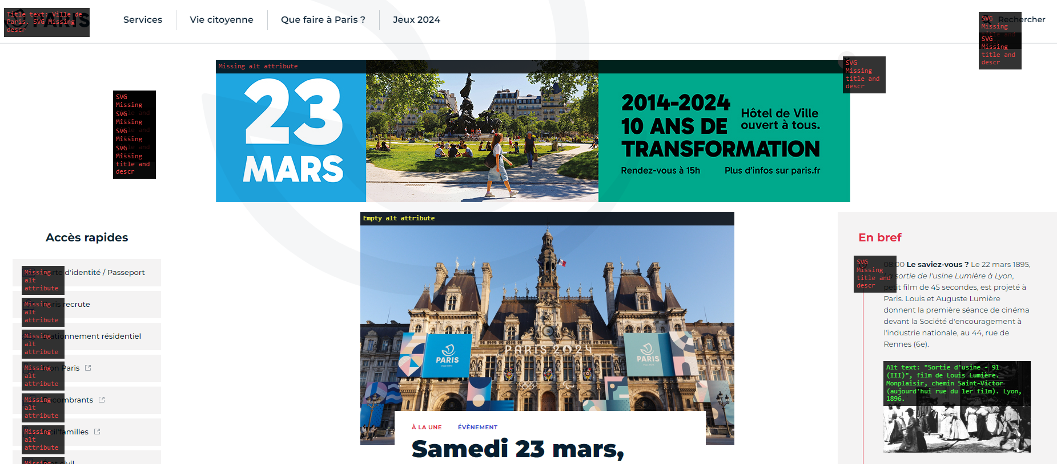

Comprendre les textes affichés :
- Le texte rouge « Missing alt attribute » est une erreur indiquant que l’image ne possède pas d’attribut permettant de l’ignorer ou de la décrire. Les technologies d’assistance restituent le chemin physique de ce type d’image. Le code HTML doit être vérifié, mais il peut s’agir d’une erreur importante.
- Le texte rouge « SVG missing title and desc » indique que l’image SVG n’est pas décrite. Le code HTML doit être vérifié, mais il peut s’agir d’une erreur importante.
- Le texte jaune « Empty alt attribute » indique que l’image ne possède pas de texte alternatif. Elle sera donc ignorée par les technologies d’assistance.
Ce doit être le cas sur les images décoratives et n’étant pas essentielles pour comprendre le contenu.
Si l’image apporte de l’information, elle doit posséder un texte alternatif.
- Le texte jaune « Short alt text : … » et le texte vert « Alt text : … » affichent le texte alternatif d’une image.
Ce doit être le cas sur les images informatives et étant essentielles pour comprendre le contenu.
Si l’image n’apporte aucune information, son texte alternatif doit être supprimé.

Critères 3.x : Contrôler le contraste des couleurs
Consulter la note technique concernant les contrastes de couleurs.

Détecter automatiquement les problèmes de contraste entre les textes et leur couleur de fond avec Firefox
- Afficher la page à vérifier ;
- Appuyez sur la touche F12 pour ouvrir la console, et sélectionner l’onglet « Accessibilité » ;
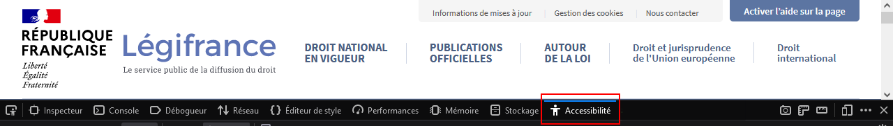
- Dans la liste déroulante « Recherche de problème pour », sélectionner « Contraste » et attendre que la page soit analysée ;
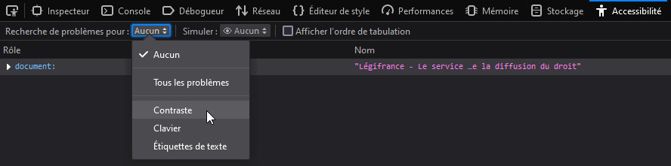
- Une fois la liste des contenus en erreur détectés, cliquer sur l’un deux pour connaître son contraste.
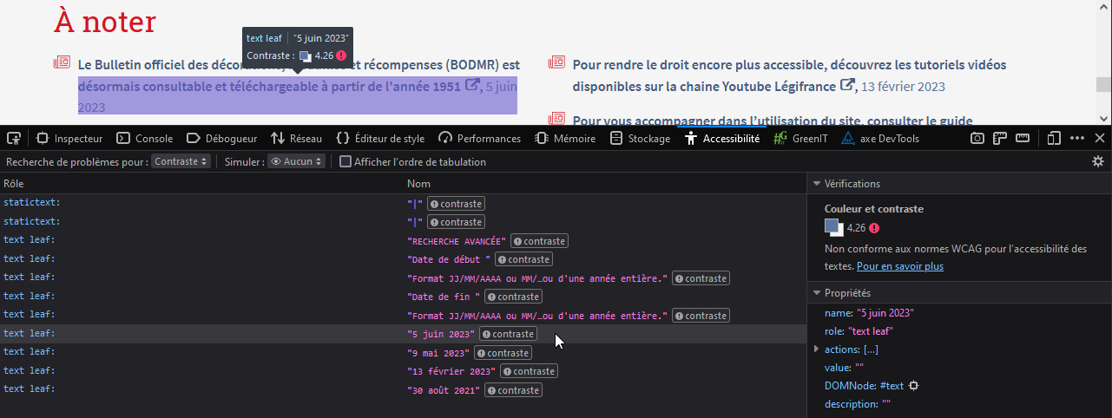
Attention :
- Certains textes sont invisibles. Leur ratio de contraste n’importe pas.
- Certains textes sont des icônes provenant d’une police d’icônes.
S’ils sont essentiels pour comprendre une information, leur ratio de contraste doit être d’au-moins 3:1 peu importe leur taille.
S’ils ne sont que décoratifs, leur ratio de contraste n’importe pas.
- Le contraste doit être d’au-moins 3:1 ou 4.5:1 selon la taille et la graisse du texte. Cet outil n’indique pas cette information.
Consulter la note technique concernant les contrastes de couleurs.

Détecter automatiquement les problèmes de contraste entre les textes et leur couleur de fond avec WCAG Contrast Checker
- Installer l’extension WCAG Contrast Checker pour Firefox ou Google Chrome/Microsoft Edge ;
- Lancer l’extension sur la page à analyser ; S’assurer d’avoir les options suivantes :
- Level: AA
- Filter: none
Cette option permet d’afficher la page selon plusieurs types de daltonisme.
- Cliquer sur les résultats avec la croix rouge pour mettre en surbrillance le contenu mal contrasté.
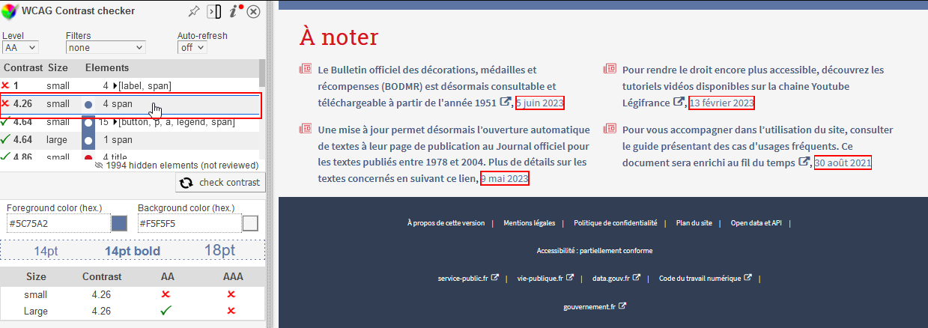
Attention :
- Certains textes sont invisibles. Leur ratio de contraste n’importe pas.
- Certains textes sont des icônes provenant d’une police d’icônes.
S’ils sont essentiels pour comprendre une information, leur ratio de contraste doit être d’au-moins 3:1 peu importe leur taille.
S’ils ne sont que décoratifs, leur ratio de contraste n’importe pas.
- Le contraste doit être d’au-moins 3:1 ou 4.5:1 selon la taille et la graisse du texte. Cette extension fournit ces informations.
Consulter la note technique concernant les contrastes de couleurs.

Mesurer le contraste manuellement entre 2 éléments non textuels
Ce logiciel peut être utilisé durant la création de webdesign, de documents bureautiques, d’affiches… La mesure peut être réalisée sur les éléments textuels et non-textuels. Dans ce dernier cas, la mesure porte sur les couleurs contiguës : bordures de champs d’un formulaire, couleurs d’un diagramme…
- Télécharger le logiciel Color Contrast Analyser (gratuit), et le lancer ;
- Utiliser la pipette pour capturer une couleur de premier plan et de deuxième plan ;
- Vérifier le ratio de contraste.
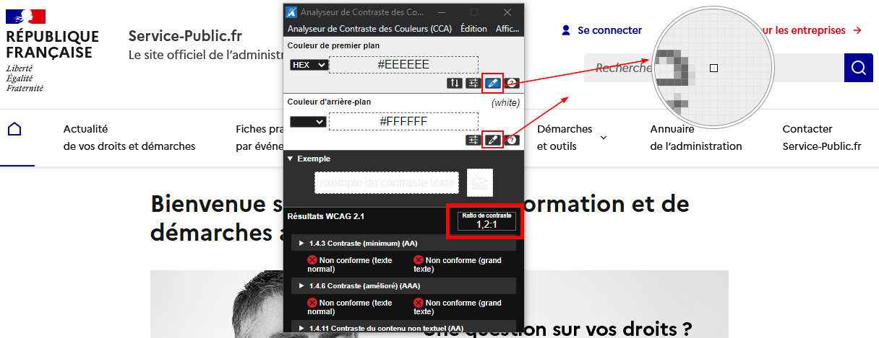

Trouver des couleurs alternatives conformes
- Se rendre sur le site Tanaguru Contrast Finder ;
- Entrer les couleurs à vérifier au format hexadécimal (utiliser Color Contrast Analyser pour récupérer les codes couleurs) ;
- Indiquer le ratio de contraste souhaité ;
- Indiquer si la couleur à remplacer sera celle du texte ou celle du fond ;
- Cliquer sur « Vérifier et trouver le contraste » ;
- Consulter la liste des couleurs conformes.
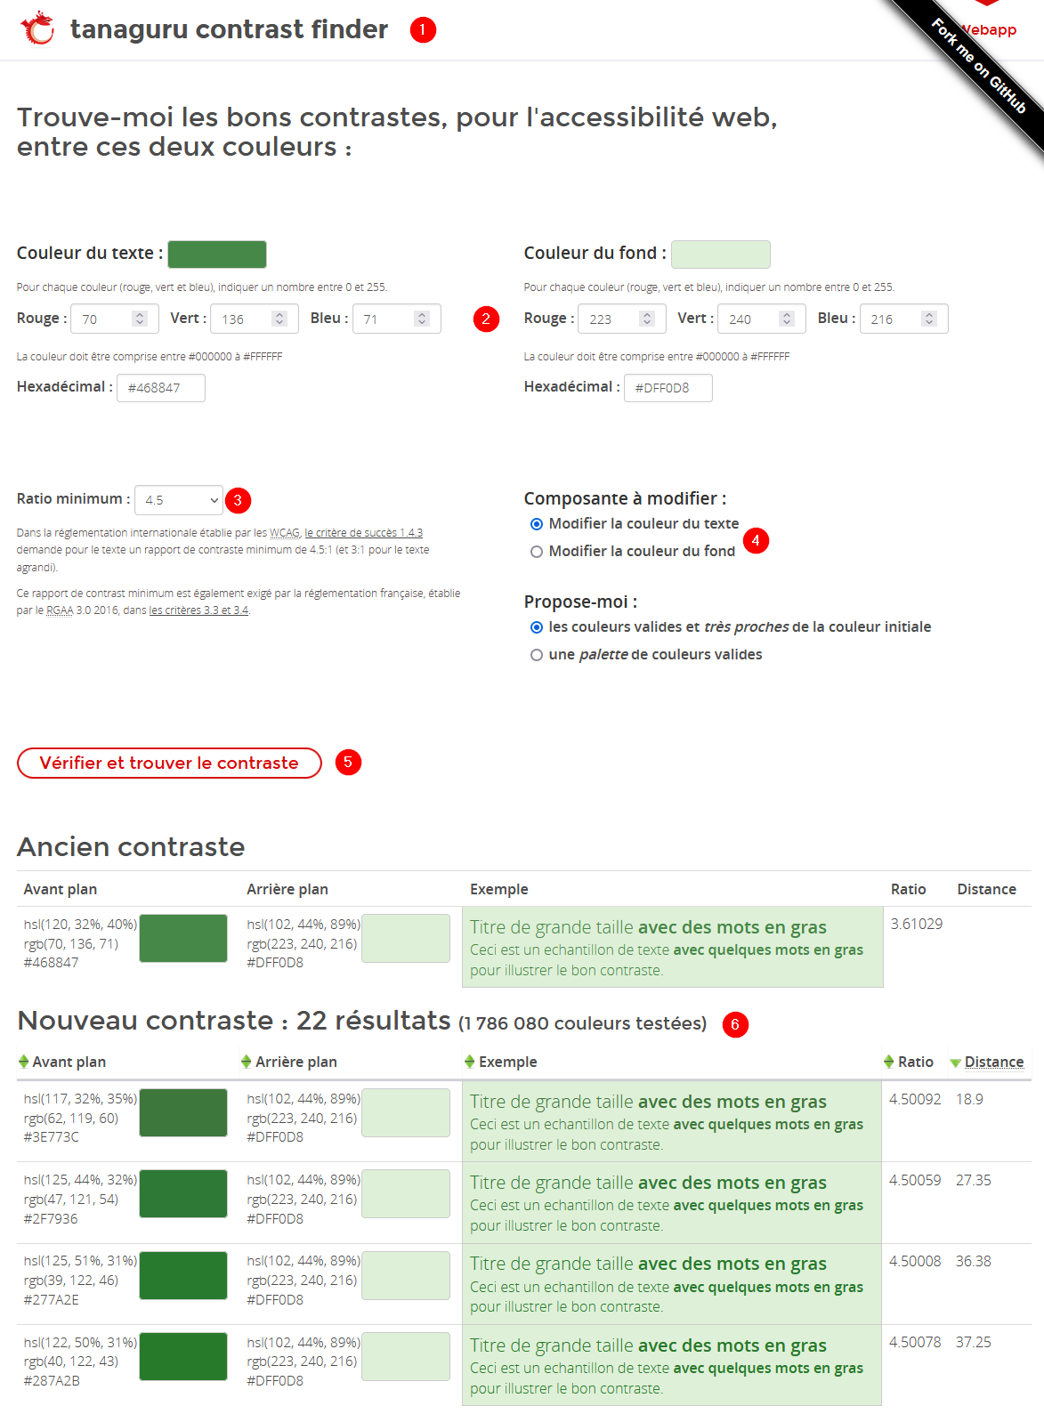

Critère 9.1 : Vérifier la hiérarchie des titres
- Installer l’extension HeadingsMap pour Firefox ou Google Chrome/Microsoft Edge ;
- Lancer l’extension sur la page à analyser ;
- Cliquer sur un titre pour faire la page jusqu’à lui ;
- Vérifier que la hiérarchie des titres est logique.
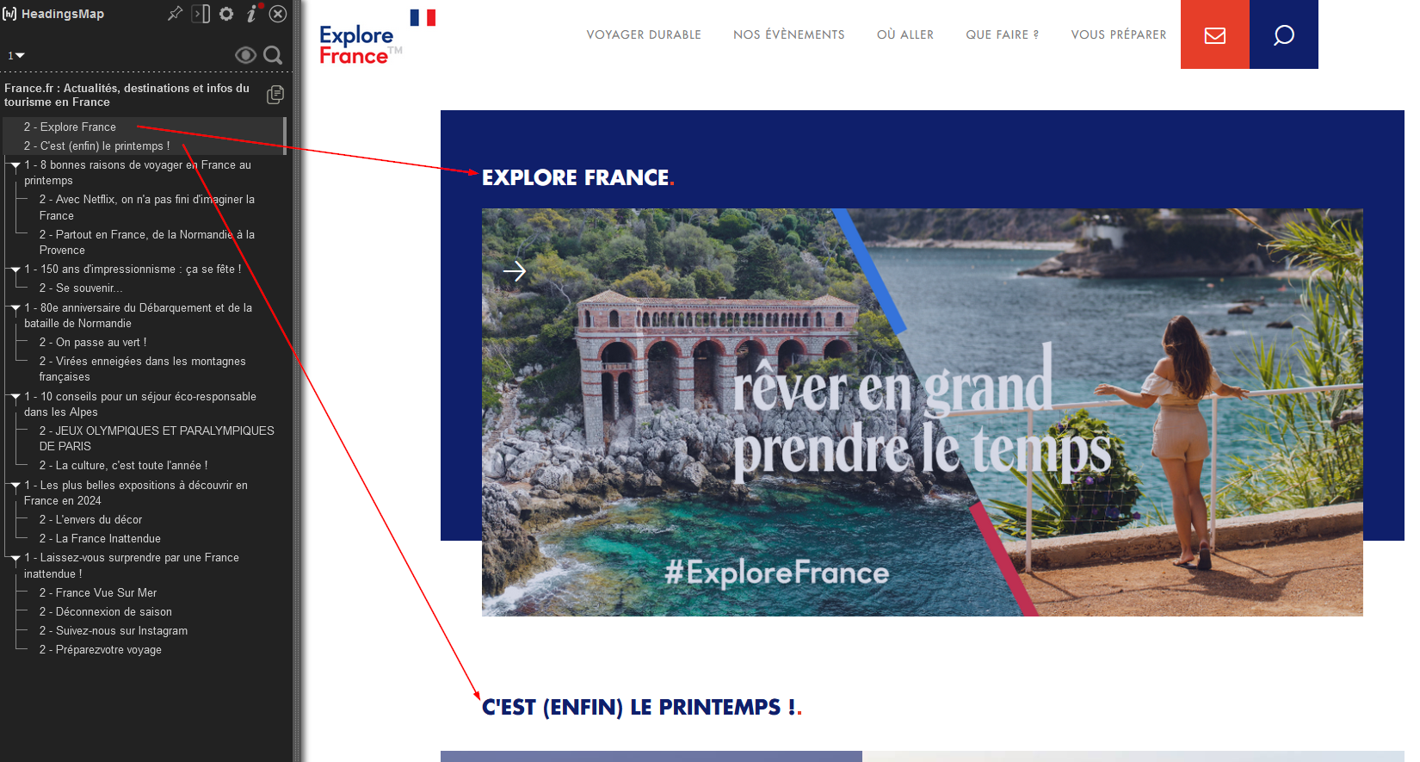

Critère 9.4 : Identifier les citations
Deux types de citations existent :

Les citations en bloc
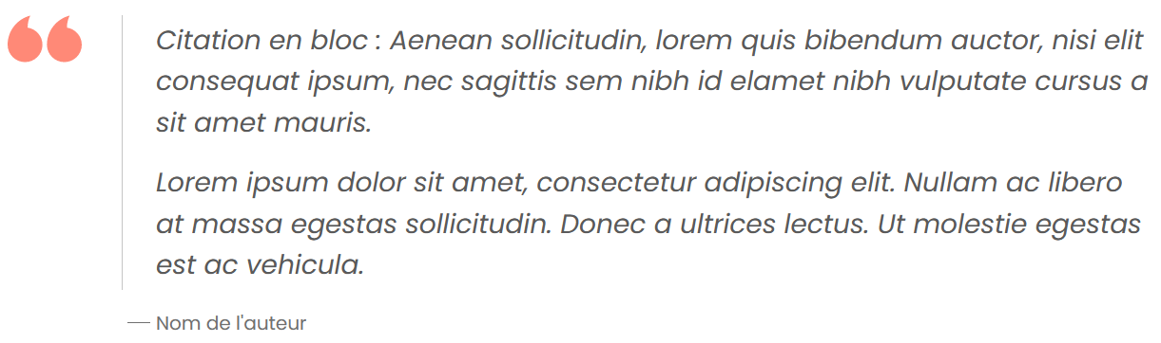
Ce type de citation peut contenir des paragraphes, des listes, des liens... et le nom de l’auteur.
Dans le CMS, ce type de contenu est un widget à part entière.

Les citations en ligne
Ce type de citation constitue une partie d’un paragraphe, d’une liste, d’un titre.
Dans le CMS, ce type de contenu est à définir dans l’éditeur de texte. L’ajout de guillemets est inutile, le style « Citation en ligne » les ajoutera automatiquement.
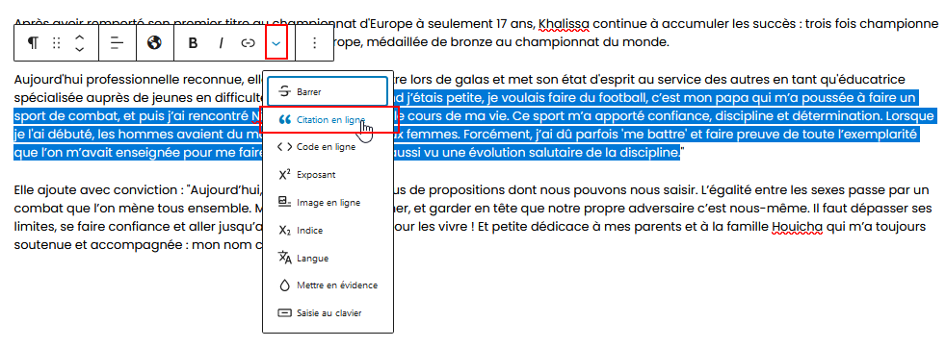
Figure 1 : Dans WordPress
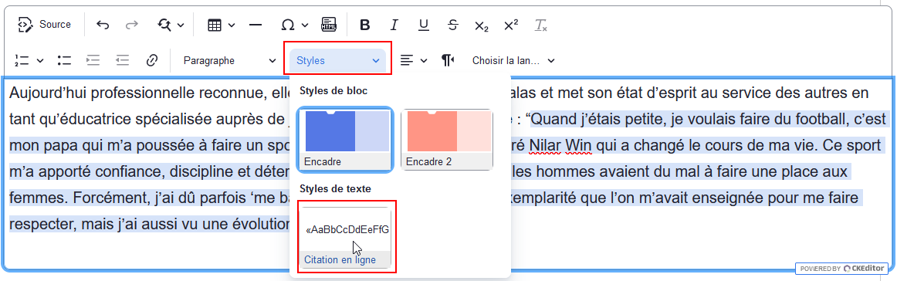
Figure 2 : Dans Drupal et TYPO3

Critère 13.3 : Vérifier l’accessibilité d’un document PDF
- Télécharger le logiciel PAC 2024 (gratuit, ne nécessite pas d’installation), et le lancer ;
- Cliquer sur « Ouvrir un document », ou glisser-déposer un fichier PDF dans la zone prévue à cet effet ;
- Cliquer sur « Résultats en détail » pour connaître le détail de chaque erreur détectée.
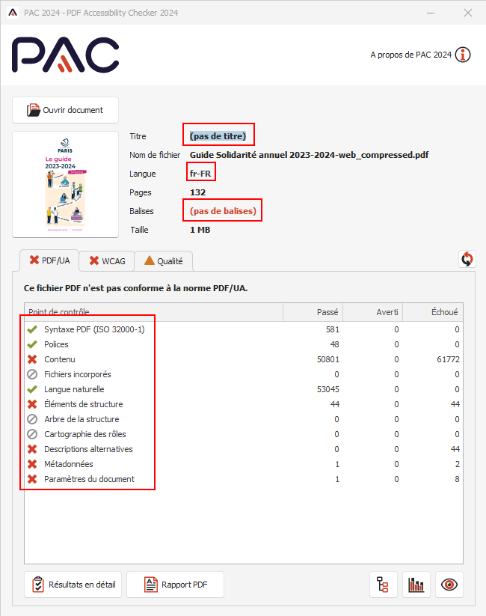

Comprendre et corriger les erreurs détectées
La meilleure manière de rendre un PDF accessible est de prendre en compte les bonnes pratiques d’accessibilité dans le fichier source Word ou InDesign.
Pour cela, une formation en conception de contenu Web accessible sera nécessaire au rédacteurs/webmasters pour rédiger de manière accessible.
Puis, une formation en conception de documents bureautiques accessibles pour les graphistes peut être idéale. Sans aller jusqu’à la formation, le site AcceDe PDF fournit une notice pour créer des documents PDF accessibles avec InDesign et Acrobat PRO.

Les erreurs basiques
Les premiers éléments à vérifier sont :
- Le titre :
Un document sans titre est comme une page web sans titre affiché dans l’onglet du navigateur. C’est le premier élément indiqué par le logiciel.
Si le PDF ne possède pas de titre, vérifier la bonne définition du titre dans le fichier source (Word, InDesign…). S’il est présent dans la source mais reste absent du PDF après l’export, il est aussi possible de l’ajouter dans les propriétés du document grâce à Adobe Acrobat PRO.
- La langue :
Si un document ne possède pas de langue, les technologies d’assistance ne sauront pas comment restituer le texte. Un fichier en anglais lu à la française peut s’avérer totalement incompréhensible.
Si le PDF ne possède pas de langue, vérifier la bonne définition du titre dans le fichier source (pas de problème avec Word, mais à vérifier lors de l’export PDF sous InDesign). Il est aussi possible de l’ajouter dans les propriétés du document grâce à Adobe Acrobat PRO.
- Les balises :
Un document sans balise correspond à une page web sans aucune mise en forme. La structure du document, les titres ou les listes ne sont pas identifiés, et donc pas restituées par les technologies d’assistance.
Les balises se définissent dans les styles du logiciel source (Word, InDesign…).

Les erreurs avancées
Les erreurs avancées sont consultables en cliquant sur le bouton « Résultats en détail ».
Cliquer sur chaque erreur pour en connaître le détail.
Une solution pour la plupart des erreurs est indiquée sur le site Tagged PDF (anglais).

Information concernant les publications sur les réseaux sociaux
Les publications sur les réseaux sociaux sont des services de communication au public en ligne. Ils sont donc soumis à l'obligation d'accessibilité.
Bien que ce document ne traite pas de l’accessibilité des publications sur les réseaux sociaux, une partie de ces derniers remontent sur le site Internet audité. De ce fait, lorsque ces articles ont été rédigés par l’organisme, ils doivent faire l’objet d’une attention particulière.

Recommandations concernant les images
La mise en accessibilité des images publiées sur les réseaux sociaux se base sur les règles du RGAA :
- La définition des alternatives d’images :
Les réseaux sociaux les plus utilisés, comme Facebook, Twitter ou LinkedIn, permettent de définir le texte alternatif des images publiées. Il convient donc, chaque fois qu’une image est porteuse d’information, d’utiliser la possibilité de saisir le texte de remplacement. Si l’image est purement décorative, indiquer « image décorative ».
- Le respect des contrastes de couleurs :
Si l’image contient du texte ou une information graphique, il doit y avoir un contraste suffisant entre la couleur du texte et la couleur d’arrière-plan.
Consulter la note technique concernant les contrastes de couleur.

Recommandations concernant les émojis
L’utilisation des émojis est aujourd’hui incontournable sur les réseaux sociaux. Malheureusement, leur restitution dans les aides techniques altère considérablement la compréhension du message, et les réseaux sociaux ne permettent pas de leur définir d’alternative. Quelques règles simples permettent de respecter l’accessibilité de vos publications.
- Ne remplacez pas de mots par des émojis.
Leur restitution par les aides techniques peut différer de l’interprétation que vous en avez.
- Limitez leur utilisation.
N’en répétez pas plusieurs à la suite. Trop d’émojis sont autant d’éléments complexifiant la compréhension du contenu. Pas plus d’un ou deux par article.
- Utilisez les émojis à bon escient.
Placez-les plutôt en fin de phrase. Évitez de les placer en début de phrase. L’information doit venir en premier, surtout si le message est très important (alerte, annonce).
Évitez les émojis en milieu de phrase, ou pire, en milieu de mot.
- Utilisez des émojis connus.
Les émojis ambigus peuvent être mal interprétés selon le profil, la culture ou le handicap de l’usager.
- N’utilisez pas d’émoticônes, exemple :).
Un émoticône est une chaîne de ponctuation, un smiley en est la représentation graphique, et un émoji est le terme générique qui représente d'autres symboles en plus des smileys.
Les émoticônes sont restitués caractères par caractères par les aides techniques.
- Utilisez des émojis correctement contrastés.
Vérifiez que la couleur de l’émoji est correctement contrastée sur fond clair et foncé. Les émojis utilisant la peau claire ou foncée sont moins lisibles sur fond clair ou foncé.
Préférez les émojis avec la peau jaune neutre.

Recommandations concernant la personnalisation des textes
Les réseaux sociaux ne proposent pas d’option pour personnaliser l’apparence des textes.
Certains sites vous proposent donc de générer votre texte avec du gras, de l’italique ou une police d’écriture différente.
Le texte généré par ces applications n’est absolument pas accessible !
Ces sites remplacent vos textes par des caractères mathématiques alphanumériques qui ne sont ni compris ni lus par les technologies d’assistance (plage braille, lecteur d’écran…). Certains systèmes d’exploitation peuvent aussi ne pas les prendre en charge et les remplacer des caractères du type carrés barrés.

